【1】トップページ


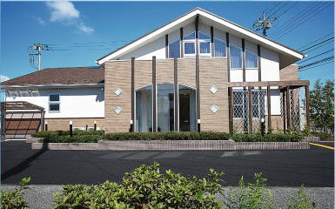
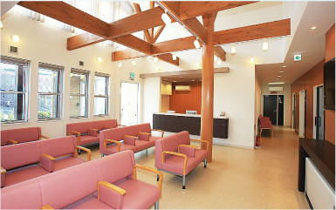
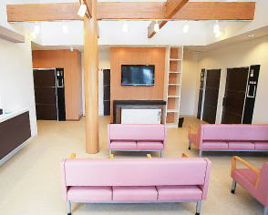
お子様からお年寄りまで、真心をこめた 家庭医療･地域医療を実践します
内科・小児科・糖尿病代謝内科・消化器内科・循環器内科・呼吸器内科・腎臓内科
〒321-0974 宇都宮市竹林町884-1 電話028-678-3000 FAX678-3030

スタッフ紹介
医師：大西 展樹 おおにし のぶき
看護師：常勤２名、非常勤3名
臨床検査技師：非常勤１名
医療事務：常勤4名

Information
院内薬局
待ち時間が短く、医療費が安くなります！
お薬の種類が多い方、分包を希望される方は院外処方箋を交付します。

６か月未満のお子様の診療
当院では診療を行っておりません。小児科専門医の受診をおすすめします。

市のハガキ検診
宇都宮市のハガキ検診を受けましょう！血液･尿検査、胸部レントゲン、心電図、上部消化管内視鏡(最細の経鼻胃カメラ)、2重読影で精度を保っています。(要予約)

NEW! オンライン診療・お薬郵送
コロナウイルス(SARS-Cov-2)からかかりつけ患者さんを守ります
外出が心配という場合、再診の患者さんに対して30日分のお薬を郵送します
LINEから登録して下さい！


NEW! コロナウイルスが心配
コロナウイルス(SARS-Cov-2)からかかりつけ患者さんを守ります
発熱・咳・倦怠感(だるさ)・息ぐるしさのある方
→クリニックに入らず駐車場からお電話678-3000ください！

禁煙外来(保険適応)
タバコは万病のもと！禁煙パッチ・内服で補助しながら、サポートいたします！
呼気中CO(一酸化炭素)の測定も行います

インフルエンザ予防接種
10月1日より予約を開始、10月中旬より12月下旬まで接種を行います。

新着情報
ゴールデンウィーク
暦通りに診療いたします
4/29(祝) 4/30(木) 5/1(金) 5/2(土:AM) 5/3(日) 5/4(祝) 5/5(祝) 5/6(祝)

花粉症(アレルギー性鼻炎･結膜炎)
2020年はスギ花粉の飛散量が“やや少ない“と予想されています。当院でも２月中旬から花粉症の患者さんが増えてまいりました。
【症状】くしゃみ、鼻水、鼻づまり
【アレルゲン】スギ花粉、ヒノキ花粉、ハンノキ花粉、ハウスダスト･ダニなど
【予防法】花粉の回避(うがい、マスク、メガネ) ハウスダスト･ダニの清掃除去
【血液検査】
アレルゲン特定のための血清特異的IgE検査(希望者のみ) 症状が5月まで続く方(スギ＋ヒノキ･ハンノキ)、症状が秋にも起こる方(ブタクサ･イネ科植物)、その他アレルギー体質などでしっかり原因を調べておきたい方におすすめします
【治療法】
◆抗アレルギー薬の内服 …効果の強い薬、眠気の出ない薬、薬価を抑えたジェネリック薬を長期処方
◆鼻炎症状が強い方 …内服＋点鼻薬を処方します
◆結膜炎症状が強い方 …内服＋点眼薬を処方します

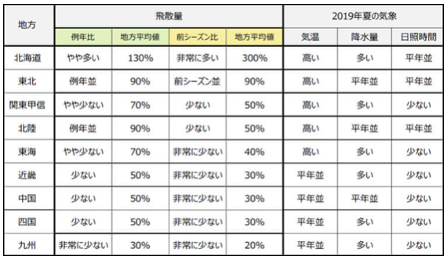

開院記念日
11月1日は開院記念日のためお休みとさせていただきます

【2】内科 Internal Medicine

院長(総合内科)の専門領域
糖尿病・脂質異常症(コレステロール/中性脂肪)・高血圧症・痛風/高尿酸血症
甲状腺疾患・アレルギー性鼻炎・動脈硬化/脳卒中(安定期)/心筋梗塞(安定期)
肺気腫・在宅酸素・睡眠時無呼吸症候群CPAP・メタボリックシンドローム
健診・予防接種・小児科一般

消化器内科専門外来(毎週水曜午前･要予約)
自治医科大学の消化器内科専門医が診察
経鼻胃カメラ、腹部エコー、ヘリコバクターピロリ検査、肝炎ウイルス検査
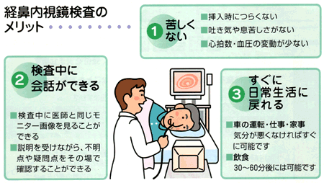

糖尿病･内分泌科専門外来(毎週金曜午後)
栄養指導･糖質制限 運動療法
内服薬 インスリン治療
フリースタイルリブレ(24時間何度でも血糖値を測定できます)
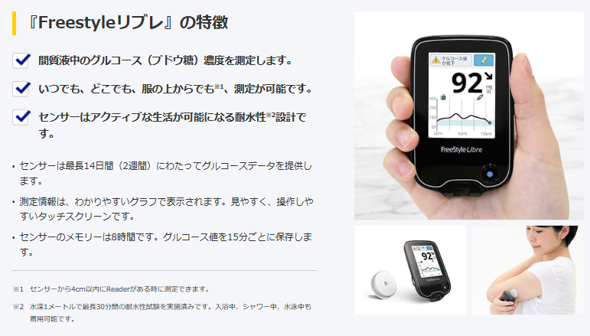

呼吸器内科専門外来(要予約)
呼吸器内科専門医が診察します
肺気腫・気管支喘息・胸部レントゲン異常
在宅酸素療法にも対応しています
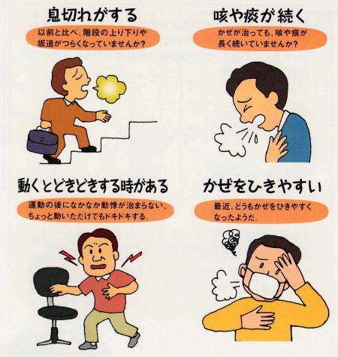

【３】小児科 Pediatrics

小児科は院長が対応します
発熱･くしゃみ･鼻水･下痢・アレルギーなどご相談ください

予防接種(要予約)
ジフテリア・百日咳・破傷風 (DPT)
麻疹(はしか)
風疹(三日はしか)
日本脳炎
水痘(水ぼうそう)
インフルエンザ

６か月未満のお子様の診療
当院では診療を行っておりません。小児科専門医の受診をおすすめします。

【4】健康診断・予防接種 Health Exam & Vaccination
宇都宮市のハガキ健診(要予約)
血液検査・尿検査
胸部レントゲン・心電図
胃カメラ・便潜血
その他

就職時・職場の年次健診(要予約)
「雇い入れ時健康診断」法廷検査項目を行います。

インフルエンザ予防接種 10月1日より予約開始(要予約６７８－３０００)
かかりつけの患者さま→普段の診察時に接種できます！
予防接種のみ患者さま→木曜午後・土曜午後のワクチン外来へ

<<本年度の予約受付は終了しました>>
今シーズンも十分な量のワクチンを確保しました！ご家族で予防接種を受けましょう！

前年シーズンの流行状況を受けて、WHOが予想･推奨した4価混合ワクチン株(下記)を接種いたします。
①A型(H1N1;2009年に流行した新型)：2018/19シーズンから変更あり
→A/ブリスベン/02/2018(IVR-190)(H1N1)pdm09
②A香港型(H3N2)：2018/19シーズンから変更あり
→A/カンザス/14/2017 (NYMC X-327)(H3N2)
③B型(山形系統)：2018/19シーズンから変更なし
④B型(ビクトリア系統)：2018/19シーズンから変更なし

対 象 者 | 接種用法・容量 | 自己負担金／回
１歳 (印鑑が必要になります) | ０．２５ｍｌ (２～４週あけて２回) | 円
０歳(６か月以上)、２歳 | ０．２５ｍｌ (２～４週あけて２回) | 円
３～１２歳 | ０．５ｍｌ (２～４週あけて２回) | 円
中学生～６４歳 | ０．５ｍｌ×１回 | 円
６５歳以上 | ０．５ｍｌ×１回 | 円
無料券持参の方(生活保護など) | 年齢に応じます | 無料
【12月12日現在の予約状況】
10月24日(木)14:30～18:00 (×満席・受付終了しました)
10月31日(木)14:30～18:00 (×満席・受付終了しました)
11月02日(土)13:30～17:30 (×満席・受付終了しました)
11月07日(木)14:30～18:00 (×満席・受付終了しました)
11月09日(土)13:30～17:30 (×満席・受付終了しました)
11月14日(木)14:30～18:00 (×満席・受付終了しました)
11月16日(土)13:30～17:30 (×満席・受付終了しました)
11月21日(木)14:30～18:00 (×満席・受付終了しました)
11月28日(木)14:30～18:00 (×満席・受付終了しました)
11月30日(土)13:30～17:30 (×満席・受付終了しました)
12月05日(木)14:30～18:00 (△残少・受付終了間近)
12月12日(木)14:30～18:00 (△残少・受付終了間近)

例年インフルエンザは１２月末から本格的に流行しますので、12月中旬までには接種を済ませた方が良いでしょう。

【5】医療機器・設備

経鼻胃カメラ(要予約)
鼻から入れる胃の内視鏡検査です。最新型の非常に細い２灯式ファイバーを使用しますので、苦痛が少ない、吐き気が起こりにくいのが特長です。
胃がん･胃潰瘍の診断に効果があります。必要に応じてヘリコバクター･ピロリの検査と除菌治療もおこなっています。
【特におすすめ】
経口胃カメラが苦手な方
胃の調子が気になる方
胃がん健診(透視)で異常と言われた方
ヘリコバクター･ピロリ菌が心配な方
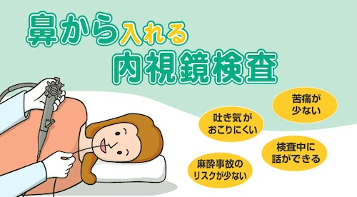

X線ヘリカルCTスキャナ(予約不要)
短時間(２～4分間)横になっているだけで頭部･胸部･腹部のヘリカル断層像(輪切り)を撮影します。
単純レントゲンでは診断できない脳出血･くも膜下出血、早期肺がんの診断に特に効果を発揮します。
【特におすすめ】
少し重い頭痛の方
慢性的に咳が続く方
胸部レントゲン健診で異常と言われた方
タバコを多く吸う肺がんハイリスクの方
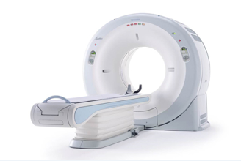

超音波エコー検査(腹部)
ゼリーをつけて超音波プローブを当てるだけなので、リラックスして検査が受けられます。救命救急センター外来にある超音波装置と同じ上位機種”Xario”を設置しています。
胆石、胆のうポリープ、脂肪肝、肝硬変、の診断･経過観察に効果的です。
【特におすすめ】
健診で肝機能異常と言われた方
胆石･胆のうポリープの定期検査
脂肪肝の方にはダイエットも指導します。
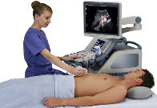

超音波エコー検査(胸部・頸動脈)
ゼリーをつけて超音波プローブを当てるだけなので、リラックスして検査が受けられます。救命救急センター外来にある超音波装置と同じ上位機種”Xario”を設置しています。心肥大、心臓弁膜症・動脈硬化症の診断･経過観察に効果的です。
【特におすすめ】
心雑音、心肥大と言われた方
動脈硬化症が心配な方
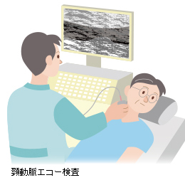

【6】LINE電話診療・お薬郵送

LINE電話診察(再診)
コロナウイルス感染流行期間中、かかりつけ患者さんで症状が安定している方に限ります。スマートフォンのカメラで下記QRコードを撮影し登録してください。当日夜までに返信いたします。なお血液検査が必要な患者さん(糖尿病･貧血･甲状腺疾患など)は電話診察ができません。


LINE電話診察(初診)
軽微な感冒程度だが、コロナウイルス感染症が心配という場合など。

お薬郵送
コロナウイルス感染流行期間中、かかりつけ患者さんで症状が安定している方に限ります。３０日分を上限に着払いでお送りします。翌診療日に発送対応できるよう努力します・郵便遅延で数日かかることがあります。
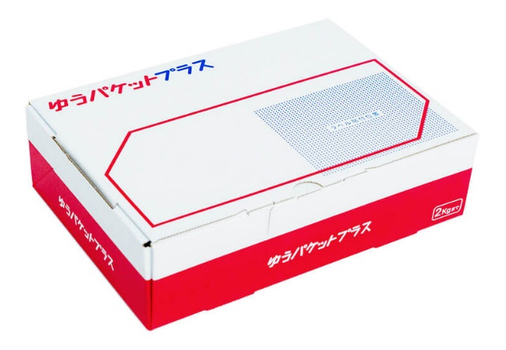

【7-1】連携医療機関(リンク)

済生会宇都宮病院
院長の前任職場です。連携医として登録されており、精密検査・入院・手術が必要な患者さんを専門医へ紹介させていただいています。

自治医科大学
院長の母校です。患者さんの問題で悩んだとき、同級生の専門医たちにアドバイスをもらったりします。時々勉強会に行ったりもします。

【7-2】職員募集
看護スタッフ(常勤･パート) 随時募集中

◆明るくフットワークの良いスタッフに恵まれた働きやすい職場です
◆気概のある皆さんからのお問い合わせ･ご応募をお待ちしています(秘密は厳守いたします)

◆勤務開始時期は相談に応じます。準備期間・丁寧な指導の実績あり、病棟業務中心だった方、少々ブランクのある方でも安心して職場に馴染んでいけると思います。
◆電子カルテを使用しますので、パソコンがある程度できる方を希望します。
◆タバコを吸われる方は採用できません。
詳細はお電話もしくはメールnadeshiko@vivid.ocn.ne.jpにてお問い合わせの上、履歴書をクリニックまでお送りください。
履歴書到着順に、面接日･時間を個別に設定させていただきます。

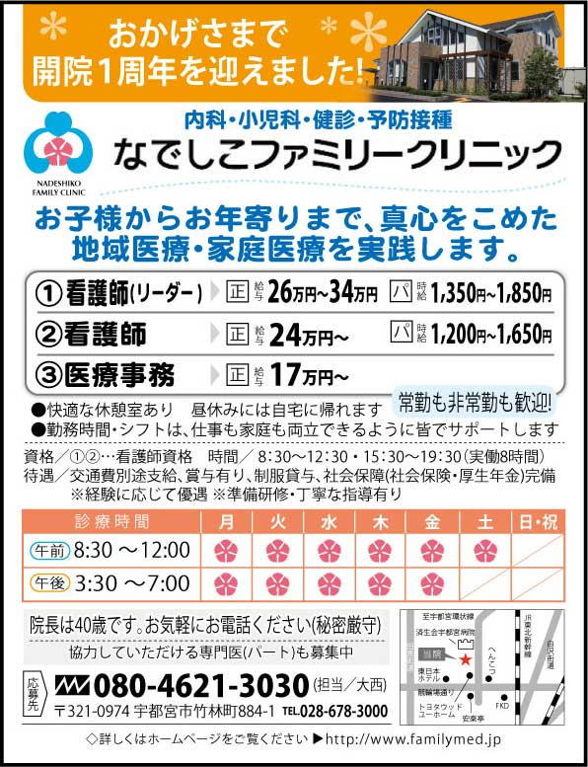

【7-3】お問い合わせ
nadeshiko@vivid.ocn.ne.jpにてお問い合わせください

Copyright © 2020 なでしこファミリークリニック All Rights Reserved.

